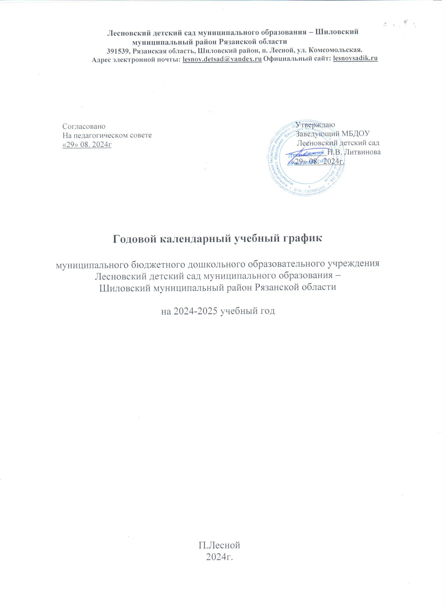

# Продолжительность учебного года в МБДОУ Лесновский детский сад:

* + Начало учебного года– 02 сентября 2024 года;
  + Каникулярный период – 01 января 2025 года по 8 января 2025 года;
  + Окончание учебного года– 31 мая 2025 года;
  + Продолжительность учебной недели – 5 дней (понедельник – пятница);
  + Продолжительность учебного года – 38 недель;
  + Летний оздоровительный период – 01.06.2025г – 31.08.2025 г;
  + Режим работы ДОУ – 7.00 – 17.30. Дежурная группа с 17:30 до 19:00

В летний оздоровительный период проводится образовательная деятельность - художественно – эстетического и физкультурно- оздоровительного направлений (музыкальные, спортивные, изобразительного искусства).

# Регламентирование образовательного процесса на неделю:

* продолжительность учебной недели - пять дней;
* общее количество занятий в неделю в группах:
  + от 1,5 лет до 2 лет–10 занятий (продолжительность -8мин.)
  + от 2 лет до 3 лет- 10 занятий (продолжительность – 10 мин.)
  + от 3 лет до 4 лет- 10 занятий (продолжительность – 15 мин.)
  + от 4 лет до 5 лет- 10 занятий (продолжительность – 20 мин.)
  + от 5 лет до 6 лет- 13 занятий (продолжительность – 25 мин.)
  + от 6 лет до 7 лет- 14 занятий (продолжительность – 30 мин.) Перерыв между занятиями – 10 минут.

1. **Сроки проведения мониторинга** достижений детьми планируемых результатов освоения основной общеобразовательной программы дошкольного образования (без отрыва образовательной деятельности):

* с 03.09.2023 г. по 16.09.2024 г.
* с 10.05.2024 г. по 22.05.2024 г.

# Периодичность проведения родительских собраний:

* 1 собрание – сентябрь-октябрь
* 2 собрание – январь-февраль
* 3 собрание – апрель - май

# Праздничные (выходные) дни:

* + 1- 8 января - Новогодние каникулы;
  + 7 января - Рождество Христово;
  + 23 февраля – День защитника Отечества;
  + 8 марта – Международный женский день;
  + 1 мая – Праздник Весны и Труда;
  + 9 мая – День Победы;
  + 12 июня – День России;
  + 4 ноября – День народного единства